**Тестовое задание (MS SQL: серия заданий, касается работы с базой данных посредством запросов).**

**Задание №1**

**Дано (структура):**

Таблица World

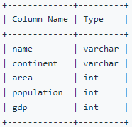

Данные

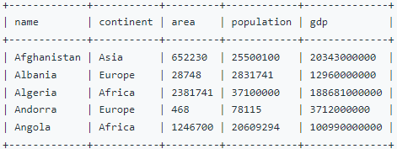

**Найти:**

Страна большая, если: его площадь (area) составляет не менее трех миллионов (т.е. 3000000 км2), или его население (population) составляет не менее двадцати пяти миллионов человек (т. е. 25000000 человек).

Напишите запрос SQL, чтобы сообщить название, население и площадь больших стран.

**Результат запроса должен выводить следующие данные:**

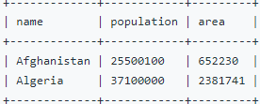

**Задание №2**

**Дано (структура):**

Таблица Products

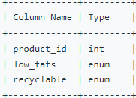

product_id — первичный ключ для этой таблицы.

low_fats — это ENUM типа («Y», «N»), где «Y» означает, что этот продукт с низким содержанием жира, а «N» означает, что это не так.

recyclable — это ENUM типов («Y», «N»), где «Y» означает, что этот продукт подлежит вторичной переработке, а «N» — нет.

Данные

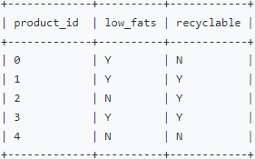

**Найти:**

Напишите запрос SQL, чтобы найти идентификаторы продуктов с низким содержанием жира и пригодных для вторичной переработки. Возвратите таблицу результатов в любом порядке.

**Результат запроса должен выводить следующие данные:**

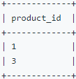

**Задание №3**

**Дано (структура):**

Таблица Person (Эта таблица содержит информацию об идентификаторах некоторых лиц, а также их именах и фамилиях.)

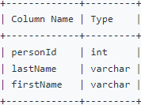

personId — столбец первичного ключа для этой таблицы. И внешний ключ для таблицы Address.

Таблица Address (Каждая строка этой таблицы содержит информацию о городе и штате одного человека с ID = PersonId.)

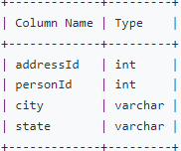

Данные

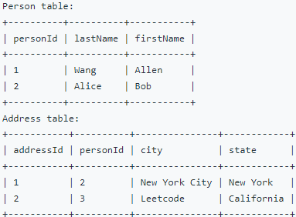

**Найти:**

Напишите запрос SQL, чтобы сообщить имя, фамилию, город и состояние каждого человека в таблице Person. Если адрес personId отсутствует в таблице Address, вместо этого сообщите значение null. Возвратите таблицу результатов в любом порядке.

**Результат запроса должен выводить следующие данные:**

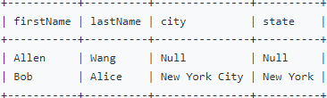

**Задание №4**

**Дано (структура):**

Таблица Tree (Каждая строка этой таблицы содержит информацию об идентификаторе узла и идентификаторе его родительского узла в дереве. Данная структура всегда является допустимым деревом.)

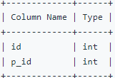

Данные

Каждый узел в дереве может быть одного из трех типов:

* «Leaf»: если узел является листовым узлом.
* «Root»: если узел является корнем дерева.
* «Inner»: если узел не является ни конечным узлом, ни корневым узлом.

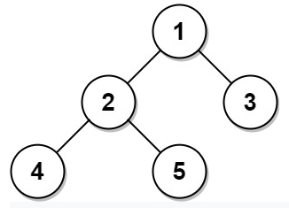

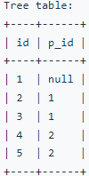

**Найти:**

Напишите запрос SQL, чтобы сообщить тип каждого узла в дереве. Возвращает таблицу результатов, упорядоченную по идентификатору в порядке возрастания.

**Результат запроса должен выводить следующие данные:**

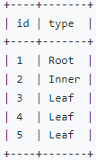

**Тестовое задание (Программирование. Реализовать задания на С#).**

1. Найти пропущенный элемент в массиве и вывести его на экран.

Пример

*Дано: int[] a = {1,2,4,5,6,8,10};*

*Результат: int[] b = {3,7,9};*

1. Пройтись по всем элементам массива. Если число четное вернуть – 1, нечетное – 0

Пример

*Дано: int[] a = {1,2,4,5,6,8,10};*

*Результат: int[] b = {0,1,1,0,1,1,1};*

1. Найти первое вхождение символа в строке, заменить ее другим символом и вывести оставшуюся часть строки начиная с этого символа.

Пример

*Дано: string s = "Hello morld!";*

*Найти: "m" и заменить на "w"*

*Результат: "world!"*

1. Реализуйте программу следующего вида (справочник просмотра материала и его стоимости).

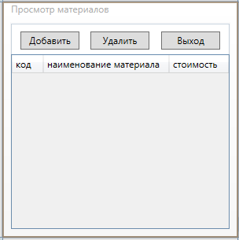

Функционал:

* + **«Добавить»** - по нажатию кнопки открывается новое окно, где есть поля ввода «код», «наименование материала», «стоимость», а также две кнопки «Сохранить» и «Отмена».
* **«Сохранить»** - записывает данные в табличную часть. Закрываем вспомогательное окно.
* **«Отмена»** - Никаких действий не производим. Закрываем вспомогательное окно.
  + **«Удалить»** - Удаляем выделенную позицию в табличной части.
  + **«Выход»** - Закрываем приложение.

**Будет плюсом реализовать приложение на платформе WPF, используя шаблон проектирования MVVM!**

**P.S. Так как мы работаем в С# (WPF + MVVM), советую посмотреть серию уроков**

[**https://www.youtube.com/watch?v=uMNYu0p3MP4**](https://www.youtube.com/watch?v=uMNYu0p3MP4)